1. Junginys, turintis tokią struktūrą (I):
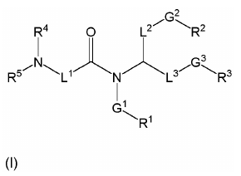
arba farmaciniu požiūriu priimtina jo druska, tautomeras arba stereoizomeras, kur:
R¹ yra pasirinktinai pakeistas C₁-C₂₄ alkilas arba pasirinktinai pakeistas C₂-C₂₄ alkenilas;
R² ir R³ yra kiekviena nepriklausomai pasirinktinai pakeistas C₁-C₃₆ alkilas;
R⁴ ir R⁵ yra kiekviena nepriklausomai pasirinktinai pakeistas C₁-C₆ alkilas, arba R⁴ ir R⁵ susijungia, kartu su N prie kurio jos yra prisijungusios, suformuodamos heterociklilą arba heteroarilą;
L¹, L² ir L³ yra kiekvienas nepriklausomai pasirinktinai pakeistas C₁-C₁₈ alkilenas;
G¹ yra tiesioginė jungtis, -(CH2)_{n}O(C=O)-, -(CH2)_{n}(C=O)O-, arba -(C=O)-;
G2 ir G3 yra kiekviena nepriklausomai -(C=O)O- arba -O(C=O)-; ir
n yra sveikasis skaičius didesnis negu 0.

2. Junginys pagal 1 punktą, turintis tokią struktūrą (IA):
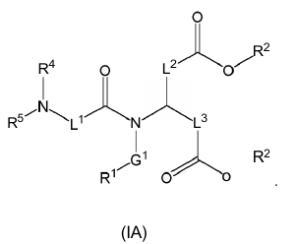

3. Junginys pagal 1 punktą, turintis tokią struktūrą (IB):
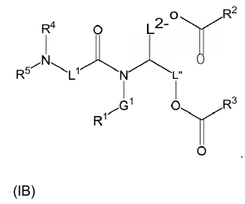

4. Junginys pagal bet kurį iš 1-3 punktų, kur R¹ yra:
i) pasirinktinai pakeistas C₆-C₁₈ alkilas arba C₁₄-C₁₈ alkenilas, geriau kur R¹ yra C₈ alkilas, C₉ alkilas, C₁₀ alkilas, C₁₂ alkilas, C₁₄ alkilas, C₁₆ alkilas arba C₁₆ alkenilas;
ii) nešakotas
iii) šakotas; arba
iv) nepakeistas.

5. Junginys pagal bet kurį iš 1-4 punktų, kur G¹ yra tiesioginė jungtis, -(CH₂)_{n}O(C=O)-, arba -(CH₂)_{n}(C=O)O-, geriau kur G¹ yra tiesioginė jungtis arba -(CH₂)_{n}(C=O)O- ir n yra didesnis negu 1, dar geriau kur G¹ yra -(CH₂)_{n}(C=O)O- ir n yra 5, 6, 7, 8, 9 arba 10, geriausiai kur n yra 7 arba 8.

6. Junginys pagal bet kurį iš 1-5 punktų, kur L¹ yra:
i) C₁-C₆ alkilenas, geriau C₂ alkilenas, C₃ alkilenas arba C₄ alkilenas,
ii) nešakotas; arba
iii) nepakeistas.

7. Junginys pagal bet kurį iš 1-6 punktų, kur:
i) R² yra C₈-C₂₄ alkilas;
ii) R³ yra C₈-C₂₄ alkilas;
iii) R² ir R³ yra abu C₈-C₂₄ alkilai, geriau kur R² ir R³ yra kiekvienas nepriklausomai C₁₁ alkilas, C₁₂ alkilas, C₁₃ alkilas, C₁₄ alkilas, C₁₅ alkilas, C₁₆ alkilas, Cis alkilas arba C₂₀ alkilas;
iv) R² yra šakotas;
v) R³ yra šakotas;
vi) R² ir R³ kiekvienas nepriklausomai turi vieną iš šių struktūrų:
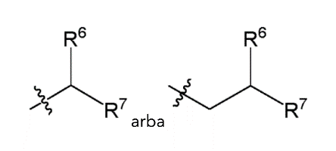
kur:
R⁶ ir R⁷ yra kiekvienas nepriklausomai C₂-C₁₂ alkilas, geriau kur R² ir R³ kiekvienas nepriklausomai turi vieną iš šių struktūrų:
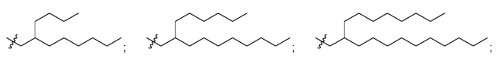
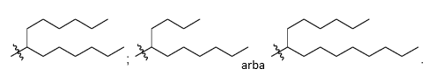

8. Junginys pagal bet kurį iš 1-7 punktų, kur:
i) L² ir L³ yra kiekvienas nepriklausomai C₄-C₁₀ alkilenas, geriau kur L² ir L³ abu yra C₅ alkilenai arba abu yra C₆ alkilenai, arba abu yra C₈ alkilenai, arba abu yra C₉ alkilenai;
ii) L² yra nešakotas;
iii) L³ yra nešakotas;
iv) L² yra nepakeistas; arba
v) L³ yra nepakeistas.

9. Junginys pagal bet kurį iš 1-8 punktų, kur:
i) R⁴ ir R⁵ yra kiekvienas nepriklausomai C₁-C₆ alkilas, geriau kur R⁴ ir R⁵ abu yra metilai arba abu yra etilai arba R⁴ yra metilas ir R⁵ yra n-butilas;
ii) R⁴ ir R⁵ susijungia, kartu su N prie kurio jie yra prijungti, kad suformuotų heterociklilą, geriau kur heterociklilas yra 5 narių heterociklilas, dar geriau kur heterociklilas turi šią struktūrą:

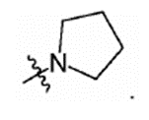

10. Junginys pagal 1 punktą, kur junginys turi vieną iš šių struktūrų:
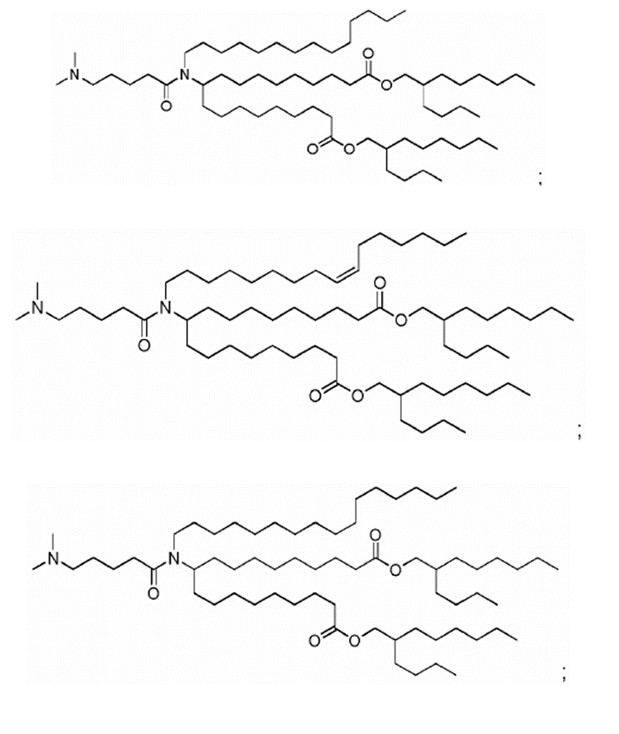

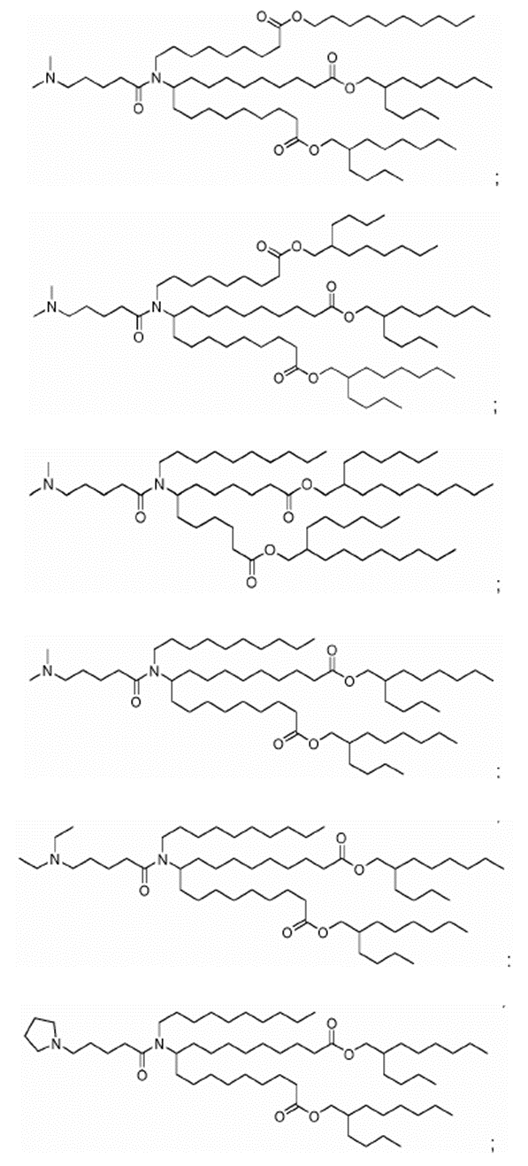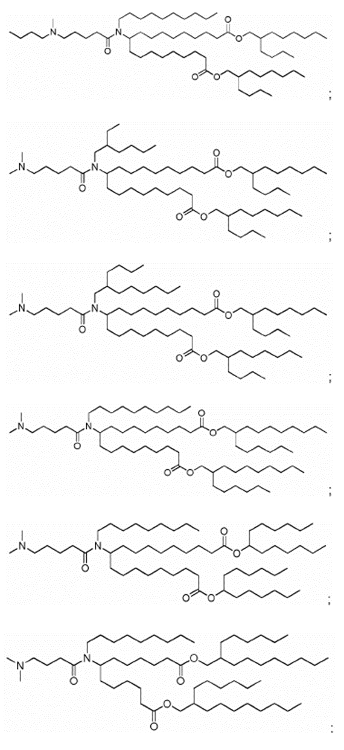
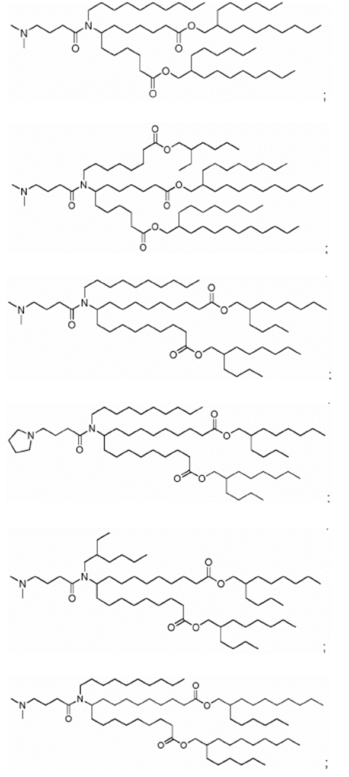
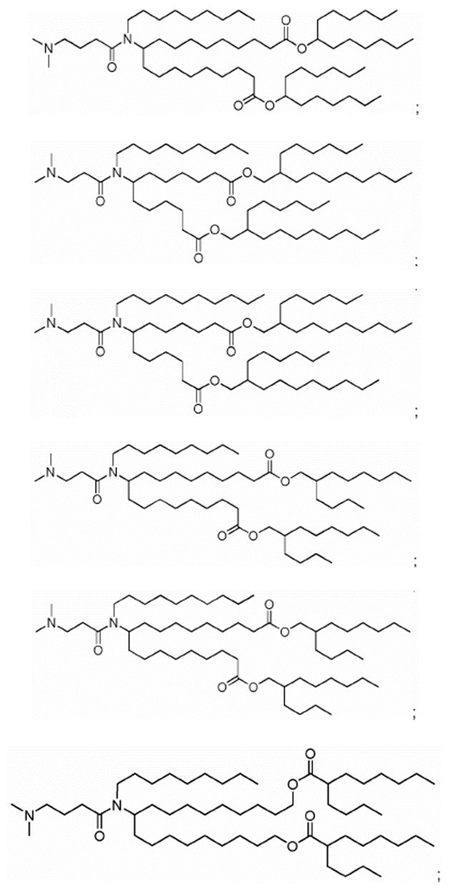

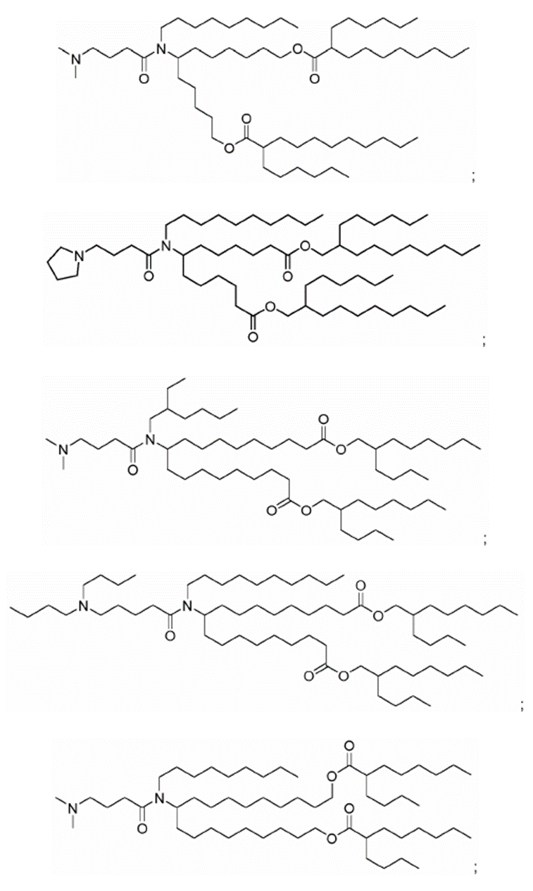

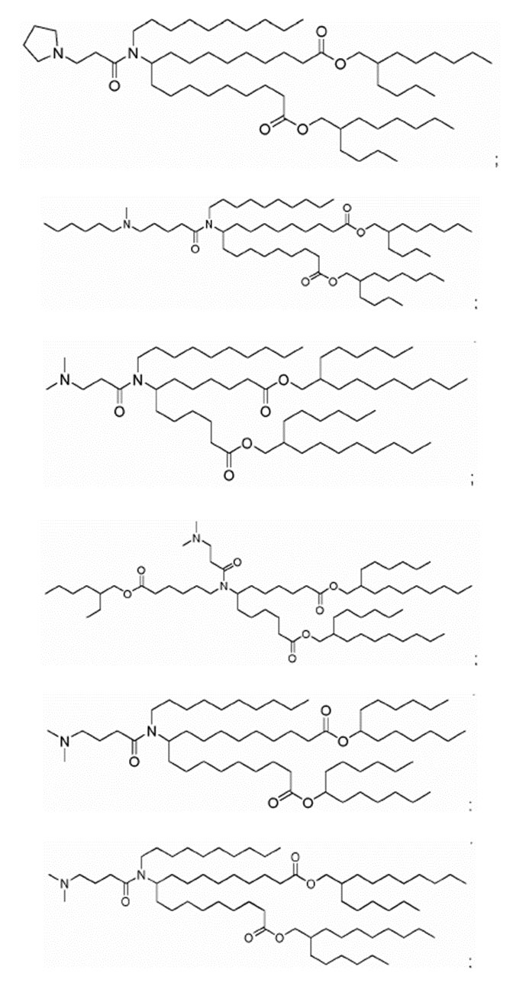

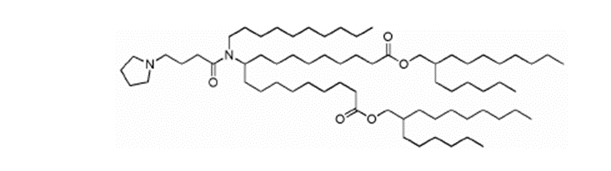
arba
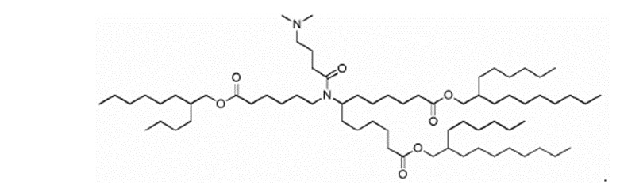

11. Kompozicija apimanti junginį pagal bet kurį iš 1-10 punktų ir terapinį agentą.

12. Kompozicija pagal 11 punktą, kur kompozicija apima lipidų nanodalelę.

13. Kompozicija pagal 11 arba 12 punktą, skirta naudoti kaip vaistas.

14. Lipidų nanodalelė apimanti junginį pagal bet kurį iš 1-10 punktų.

15. Lipidų nanodalelė pagal 14 punktą, papildomai apimanti:
i) terapinį agentą; arba
ii) nukleorūgštį, geriau kur nukleorūgštis yra parinkta iš antiprasminės ir informacinės RNR.

